Запомните известные скульптурные памятники и краткую информацию о них.
1
1.  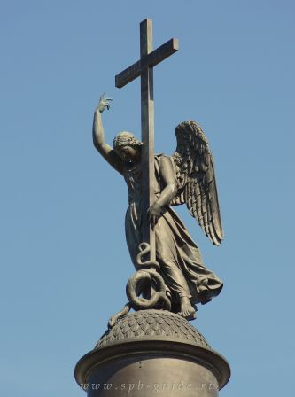  Ангел на Александровской колонне в Петербурге, 1834.  Б. Орловский  (1793-837). | 4.  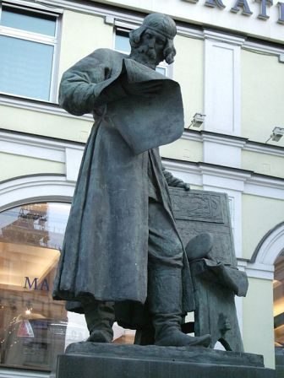  Памятник первопечатнику Ивану Федорову в Москве, 1909.  С. Волнухин (1859-1921) | 7.  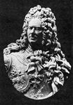  Бронзовый бюст Меншикова А. 1717.  Ф. Растрелли  (1697-1771).  Петровское барокко.
2  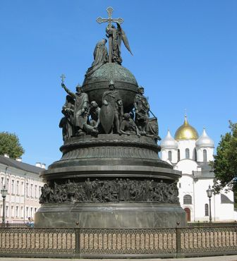  Памятник «Тысячелетие России» в Новгороде, 1862.  М.О. Микешин  (1835-1896). | 5.  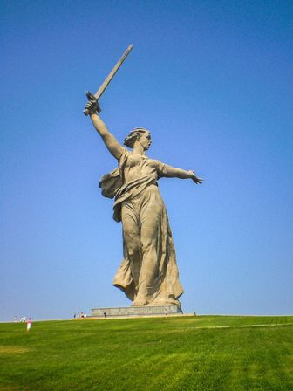  Монумент «Родина — мать» в Волгограде, Мамаев курган.1967.  Е. В. Вучетич  (1908-1974). | 8.  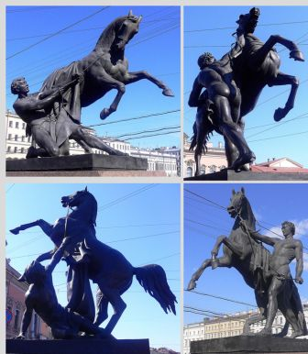  Конные группы на Аничковом мосту в Санкт-Петербурге  «Укротители коней».1838.  П.К. Клодт (1805-1867).
3.  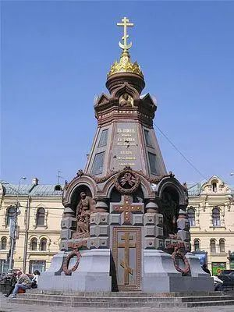  Мемориал Героям Плевны, 1887. Москва.  В.И. Шервуд (1832-1832-1897). | 6.  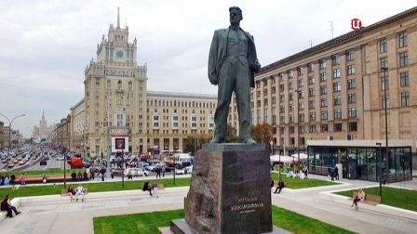  Памятник В.В. Маяковскому в Москве, 1959.  А.П. Кибальников.  (1912-1987). | 9.  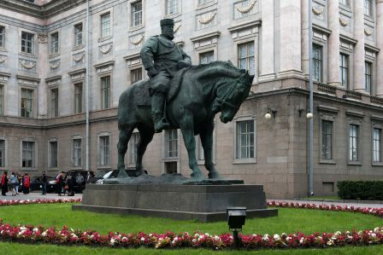  Памятник Александру III. 1909.  П.П. Трубецкой.  (1866-1936).

